Додаток
до рішення виконкому
міської ради
від ____________2021
№ ________________

Інформаційно-аналітична довідка
за підсумками роботи із зверненнями громадян
у виконавчому комітеті Попаснянської міської ради у 2020 році

Питання практичної реалізації громадянами України наданого їм права на звернення регулюються Законом України “Про звернення громадян”. Закон забезпечує громадянам України можливість для участі в управлінні державними і громадськими справами, відстоювання своїх прав і законних інтересів та відновлення їх в разі порушення.

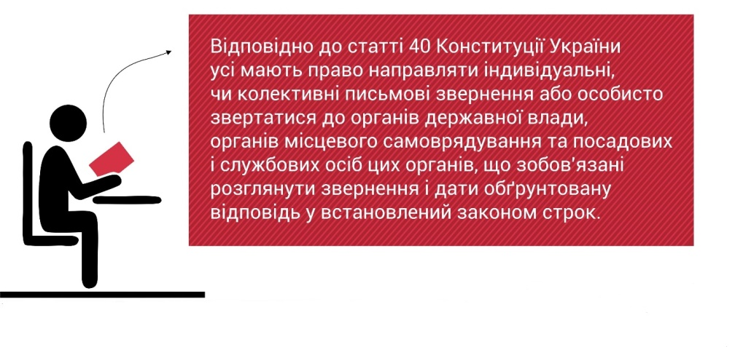
Звернення громадян надають можливість через проблеми окремого заявника бачити проблему суспільства в цілому. Тому робота зі зверненнями громадян у виконавчому комітеті Попаснянської міської ради є пріоритетною у повсякденній діяльності та спрямована лише на поліпшення якості розгляду звернень громадян та безумовне виконання вимог законодавства про звернення громадян.

Робота із зверненнями громадян у виконавчому комітеті Попаснянської міської ради протягом 2020 року проводилась відповідно до Закону України «Про звернення громадян», указу Президента України від 7 лютого 2008 року № 109/2008 «Про першочергові заходи щодо забезпечення реалізації та гарантування конституційного права на звернення до органів державної влади та органів місцевого самоврядування».
Для забезпечення своєчасного та якісного розгляду заяв, скарг та пропозицій громадян, оперативного вирішення порушених в них питань, були забезпечені певні заходи щодо системної роботи із зверненнями громадян як пріоритетного напрямку діяльності органів місцевого самоврядування.

Проведений загальним відділом моніторинг звернень та аналіз роботи зі зверненнями громадян у виконкомі міської ради за 2020 рік у порівнянні з минулорічними показниками показує, що до виконкому міської ради за звітний період надійшло 517 звернень, що на 211 звернень менше у порівнянні з минулим 2019 роком (728 звернень), з них:
- письмових звернень – 498, на 198 менше ніж у 2019 році (696),
- на особистому прийомі – 19, на 13 менше ніж у 2019 році (32).

Інформаційно-аналітичний огляд звернень громадян, які надійшли до виконкому міської ради протягом 2020 року у порівнянні з минулим 2019 роком

Порівняльні дані за формою надходження звернень

Форма звернення | 2020 рік | 2019 рік | Порівняння  з 2019 роком
через вищі органи влади | 6 | 5 | > 1
урядова гаряча лінія | 15 | 7 | > 8
електронних петицій | 3 | 3 | -
запитів на доступ до публічної інформації | 24 | 20 | > 4
колективних | 33 | 54 | < 21
скарги | 7 | 9 | < 2
повторних | 1 | 1 | -

За видами звернень, визначених Законом України «Про звернення громадян», протягом останніх років преважну більшість від загальної кількості звернень складають звернення соціального та комунального спрямовування. Кількість звернень за звітний період 2020 року склала:
- соціального захисту - 327, що на 115 менше ніж у минулому році (2019 рік - 442). За статистичними даними найбільшу групу соціальних питань складають звернення громадян з надання матеріальної допомоги на лікування та проведення медичних обстежень.
- житлово-комунального господарства - 111, що на 106 звернень менше ніж у минулому році (2019 рік – 217). Найчастіше мешканці міста у цій тематичній групі порушували питання ремонту доріг, освітлення вулиць, водопостачання, санітарного стану та благоустрою прибудинкових територій, обстеження житла для видачі актів про його пошкодження в результаті бойових дій та інше.

Порівняльні дані за класифікацією звернень громадян

Основні питання, які порушені у зверненнях громадян | 2020 рік | 2019 рік | Порівняння  з 2019 роком
соціального захисту | 327 | 442 | < 115
комунального господарства | 111 | 217 | < 106
аграрної політики та земельних відносин | 5 | 4 | ˃ 1
транспорту та зв’язку | 2 | 1 | ˃ 1
інші | 69 | 62 | ˃ 7
Порівняльні дані за соціальним станом авторів звернень
Категорія | 2020 рік | 2019 рік | Порівняння  з 2019 роком
пенсіонери | 301 | 446 | < 145
інваліди 1,2,3 групи, інваліди дитинства | 46 | 59 | < 13
члени багатодітних сімей та одинокі матері | 6 | 8 | < 2
Учасники бойових дій, які приймали участь в АТО (ООС) | 41 | 23 | ˃ 18
учасники ліквідації наслідків аварії на ЧАЕС | 14 | 72 | < 58

Гендерний аналіз показав, що з різних соціальних та демографічних груп населення міста найбільше надійшло звернень від жінок – 361, що на 71 менш ніж у минулому році (2019 рік – 432), найменш від чоловіків - 156, що на 140 менш ніж у минулому році (2019 рік -296).

Гендерний аналіз
порівняльних даних про кількість чоловіків та жінок
з різних соціальних та демографічних груп населення міста,
які звернулися зі зверненнями до виконкому міської ради

Всі звернення, що надійшли до виконкому міської ради протягом 2020 року, були розглянуті спеціалістами виконкому міської ради в межах компетенції в установлені законом строки, всім заявникам надані вичерпні відповіді або роз’яснення.
З 517 звернень:
- вирішено позитивно або прийнято конкретні заходи реагування – 407;
- надані кваліфіковані роз'яснення – 94;
- відмовлено у задоволенні порушених питань, викладених у зверненнях – 4,
- залишаються на контролі до остаточного вирішення порушених питань - 12.

Звернення, які залишаються на контролі до остаточного вирішення порушених питань:
- Відсипка:

- частини дороги від пров. Красний до вул. Шевченка;
- проїжджої частини дороги по вул. Степова;
- проїжджої частини дороги по пров. Берестовий;
- ділянки дороги по вул. Ногтенка та пров. Футбольний;
- ділянки дороги біля будинків № 39-43 по вул. Тургенєва;
- ділянки дороги по вул. Донецька (біля будинків № 11 та 13).

Роботи, заплановані на весну 2021 року.

- Щодо прочищення тротуару по провулку Семафорний, 9 від вул. Бахмутська до вул. Донецька.
Роботи заплановані на весну 2021 року.

- Щодо ремонту фундаменту будинку № 6 по вул. Бахмутська.
Питання виділення коштів з міського бюджету на проведення ремонту фундаменту будинку № 6 по вул. Бахмутська буде винесеною на розгляд бюджетної комісії міської ради при формуванні міського бюджету на 2021 рік.

- Щодо ремонту фундаменту будинку № 4 по вул. Бахмутська.
Питання виділення коштів з міського бюджету на проведення ремонту фундаменту будинку № 4 по вул. Бахмутська буде винесено на розгляд бюджетної комісії міської ради при формуванні міського бюджету на 2021 рік.

- Щодо облаштування водовідведення по вул. Донецька (біля будинку № 7)
Відсутня крихта, була в наявності тільки у грудні. Роботи заплановані на весну 2021 року.

- Щодо улаштування пристрою для спуску на інвалідній колясці з другого поверху будинку № 2 по пл. Героїв.
Питання придбання відкидного пандусу, ступенеходу та будівництво пандусу потребує значних капітальних вкладень. Питання буде розглянуто при формуванні міського бюджету на 2021 рік.

- Щодо ремонту покрівлі у багатоквартирному житловому будинку по вул. Суворова,15.
Обстежено, протікань не виявлено. Необхідно спостереження до весни (опадів).
(Звернення надійшло від Попаснянської райдержадміністрації.)

Важливу роль у посиленні довіри до влади відіграє особисте спілкування представників влади з громадянами.
Підтримуючи принципи відкритості та прозорості влади, з метою вивчення проблемних питань громади та розгляду можливості їх фінансування з коштів міського бюджету міським головою Юрієм Онищенком у 2020 році були проведені зустрічі з мешканцями по мікрорайонах міста.

Мікрорайон «Черемушки», вул. Бахмутська, біля магазину Лі-Гранд

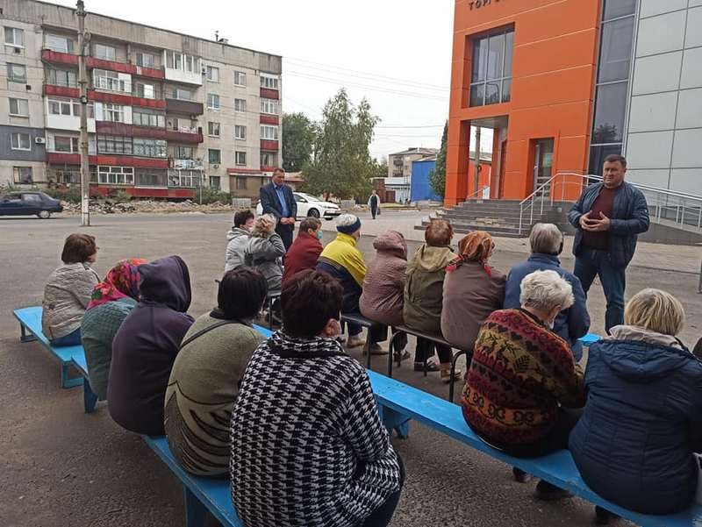

вул. Бахмутська (Мішкине поле)

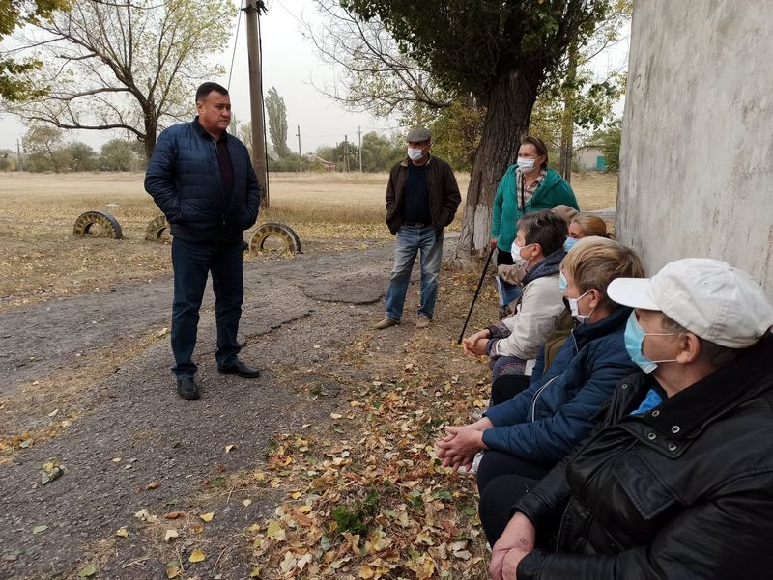

Мікрорайон «Підліс», вул. Бахмутська біля магазину «Солнышко»

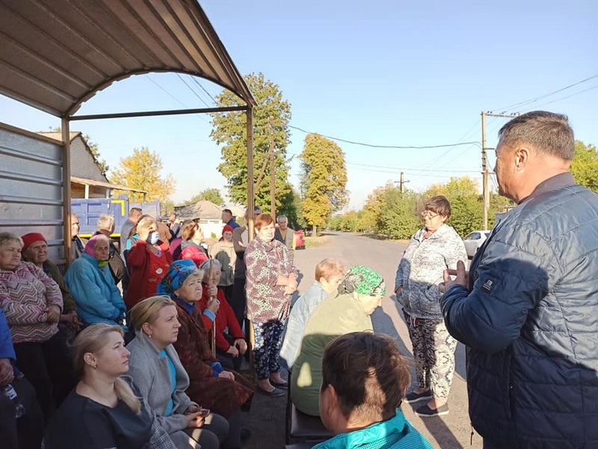

На зустрічах обговорювалися питання про стан водопостачання в місті, про плани щодо вирішення ситуації, яка склалася з даного питання. Також мешканцями були порушені питання освітлення вулиць, відсипки доріг, ремонт під'їздів у багатоповерхових будинках мікрорайону «Черемушки», санітарної обрізки дерев, покраски газових труб, заміни електричних опор, щодо шляхів вирішення проблеми безпечного співіснування людей із безпритульними собаками на вулицях міста, встановлення зупинок, відновлення тротуару по вул.Бахмутська, ремонт колодязів, приведення кладовищ у належний санітарний стан, зменшення ціни на проїзд у автобусах школярам та ін.
Деякі питання були розглянуті та виконані, деякі будуть вирішуватися при формуванні міського бюджету на наступний рік.

У жовтні 2020 року було проведено "прямий ефір" з міським головою Юрієм Онищенком в мережі Facebook, де громадяни змогли отримати вичерпні відповіді на свої питання, які залишали в коментарях.

Результати показників статистичного звіту про кількість зареєстрованих у виконкомі міської ради звернень громадян та звернень на особистому прийомі протягом 2012-2020 років

Начальник загального відділу Вікторія Степанова

